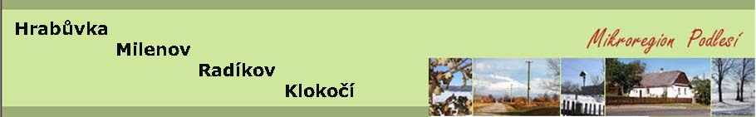

Mikroregion Podlesí
Vás srdečně zve na besedu
“Bezpečí na Internetu"
Máte děti a nevíte, co vlastně na internetu dělají, případně s čím by se tam mohly setkat? Jste důchodci a rádi byste věděli jak se před nástrahami internetu chránit? Jste aktivními uživateli internetu a chcete se jenom dozvědět zajímavosti? Máte dotazy ohledně internetu? Přijďte a dozvíte se zajímavé informace.
Lektor: PhDr. René Szotkowski, Univerzita Palackého, Olomouc, Project E-Bezpečí
Místo: Kulturní dům v Hrabůvce
Datum: 27.11.2019 Čas: 17:00 hod
Vstupné: zdarma
Certifikace: Projekt E-Bezpečí je certifikovaným projektem primární prevence rizikového chování.
Více info na: http://www.e-bezpeci.cz/

